1. Лемматизация на гитхабе в фауле output (HW3)
2. Конкордансы:

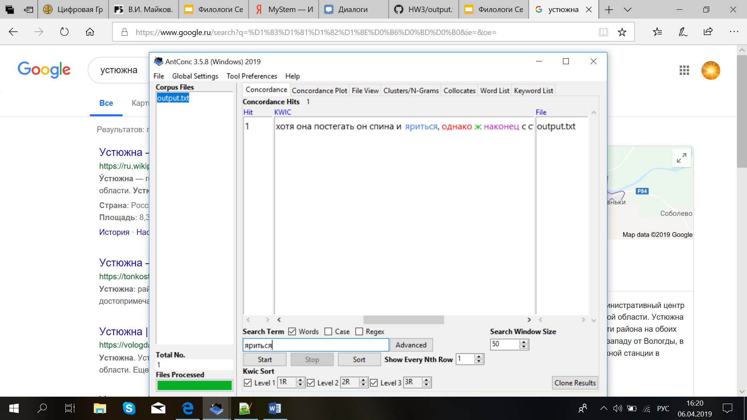

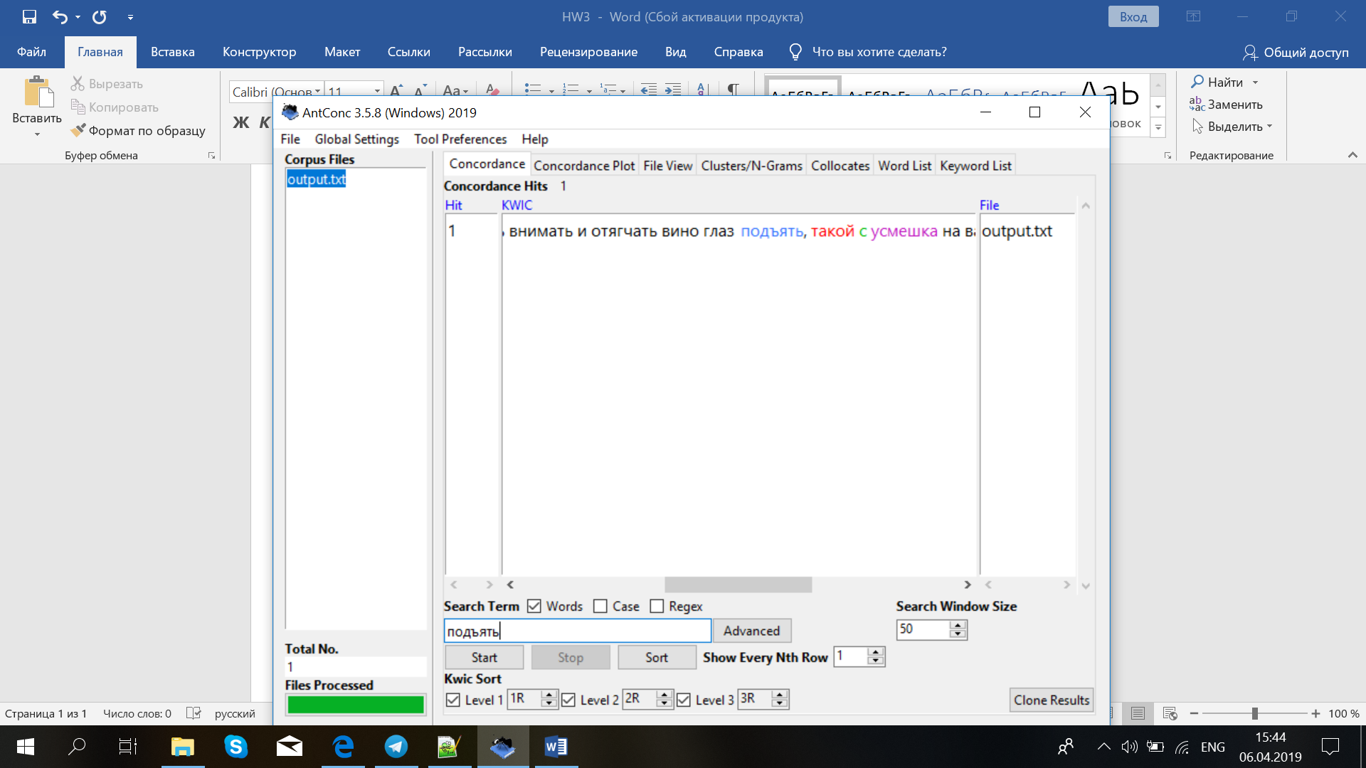

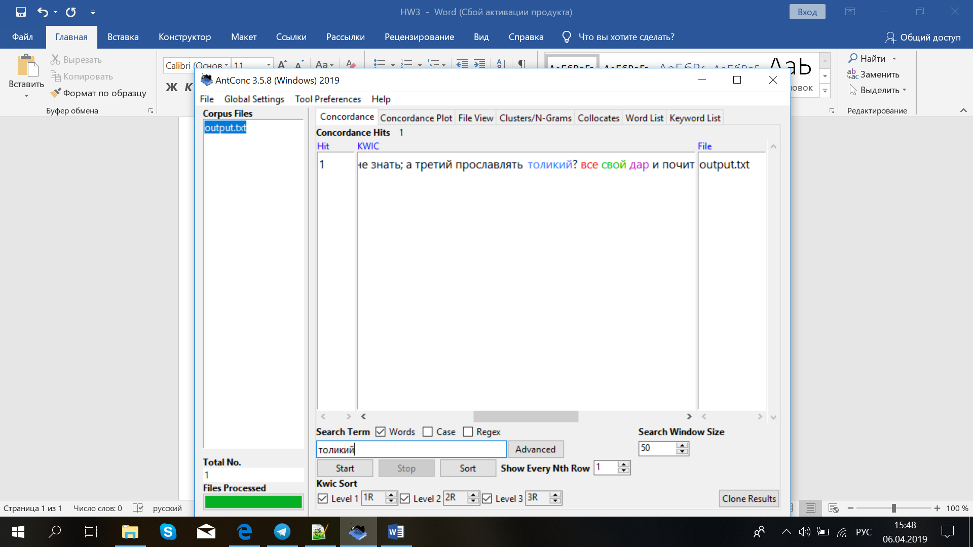

1. N-grams

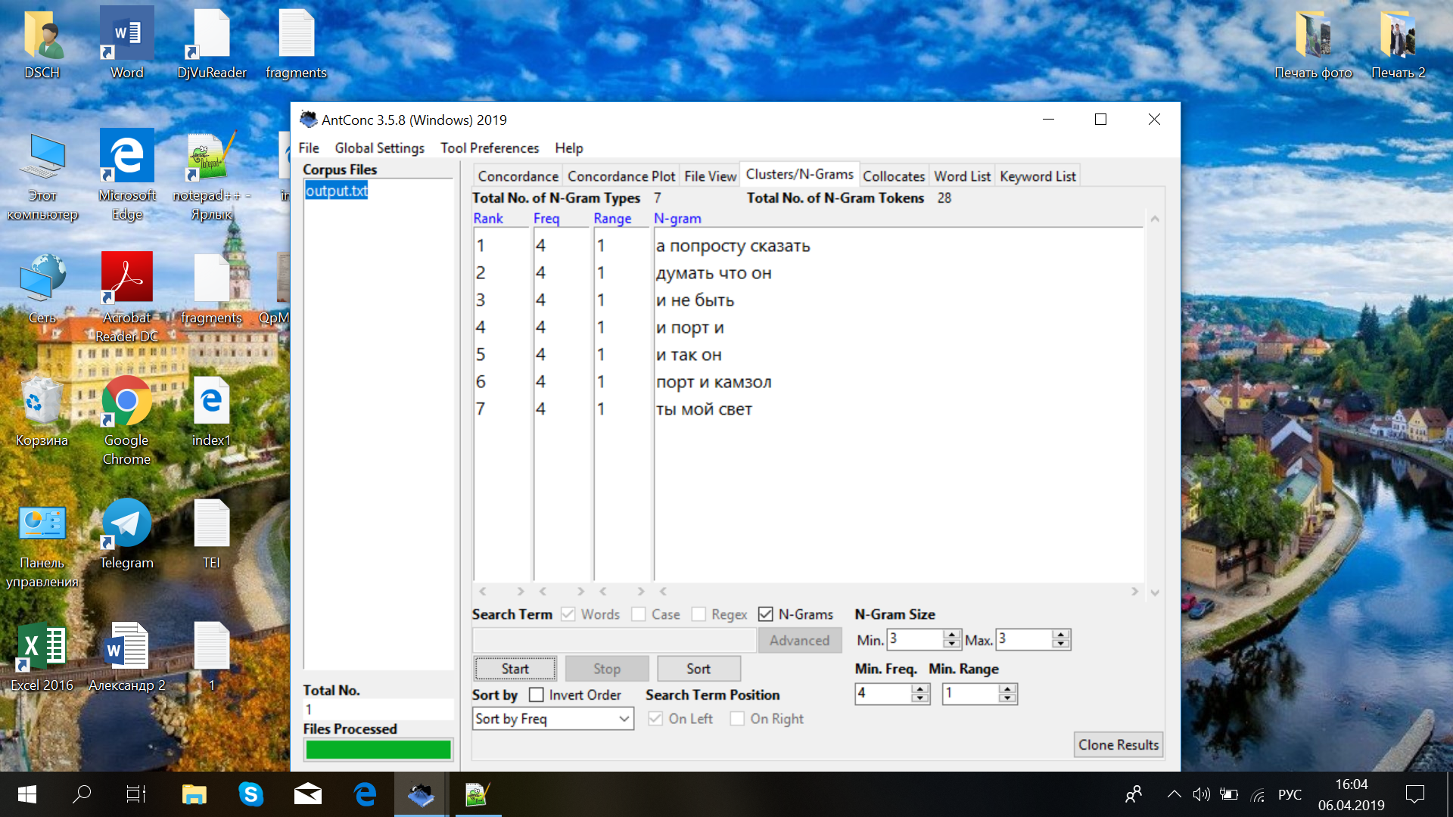

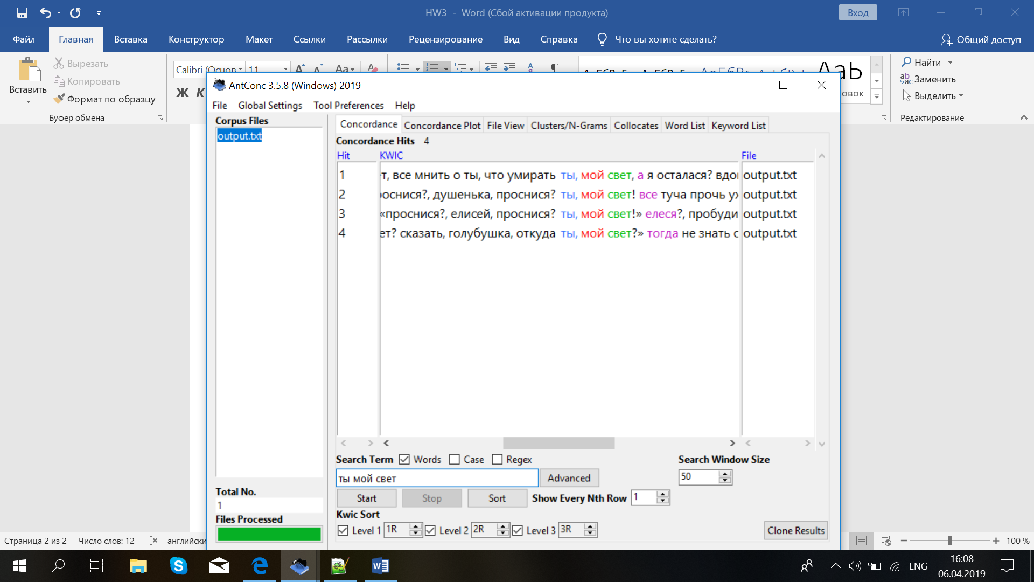

1. Collocates

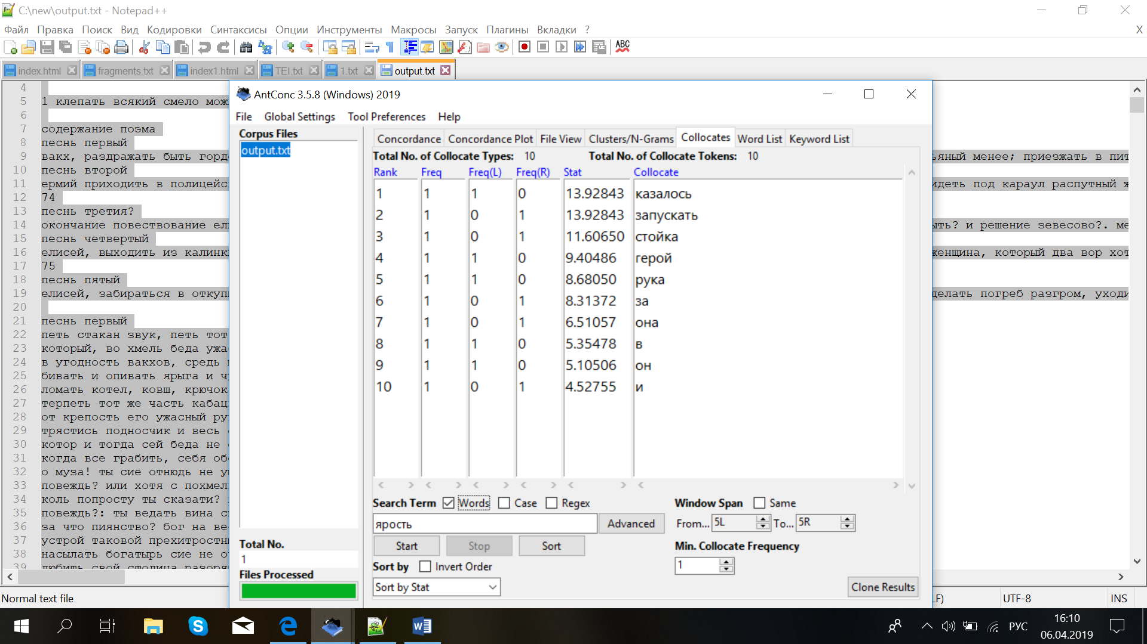

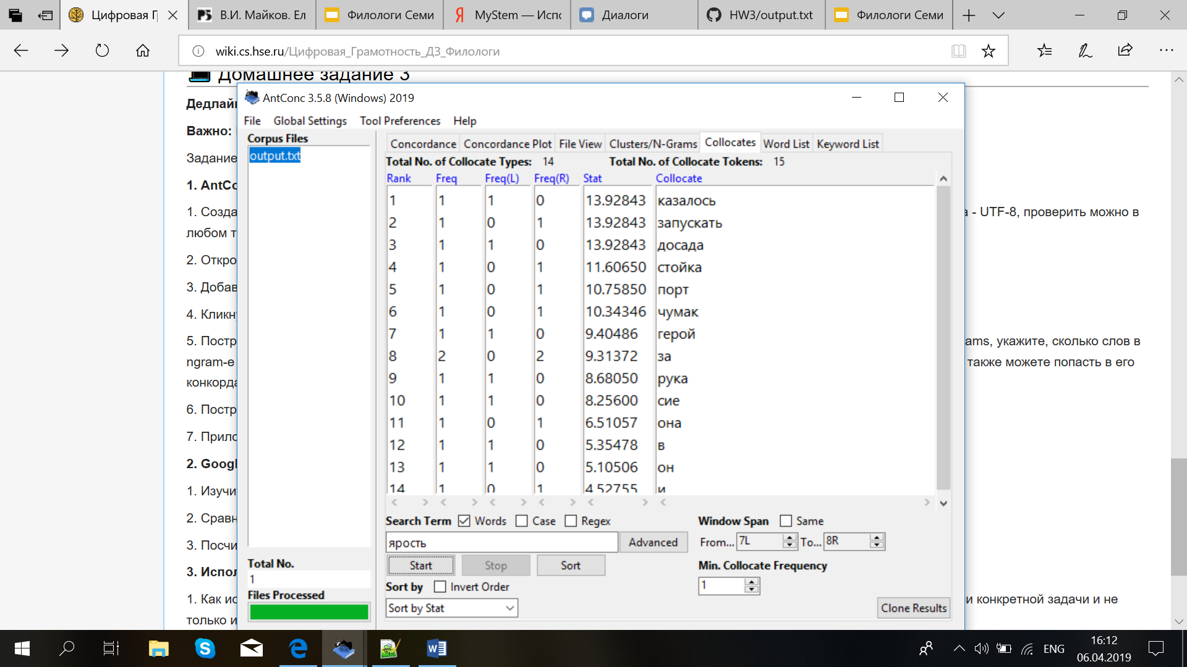**2.**

ipm **татьба** = 0,211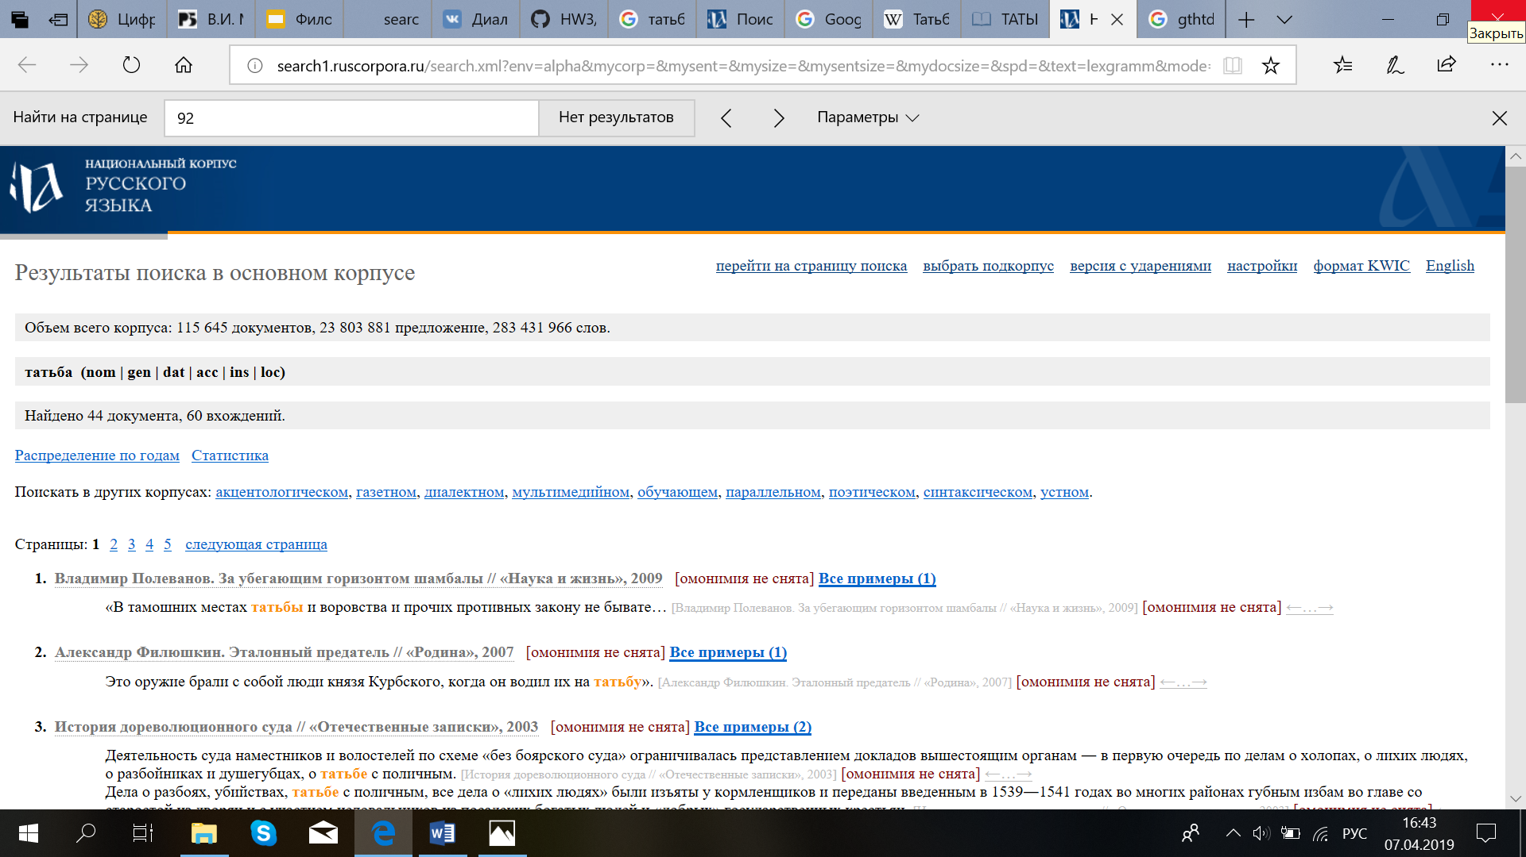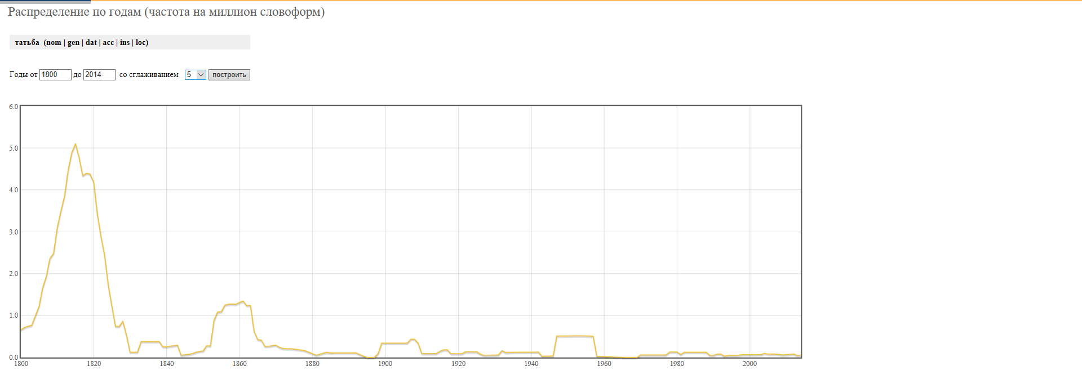

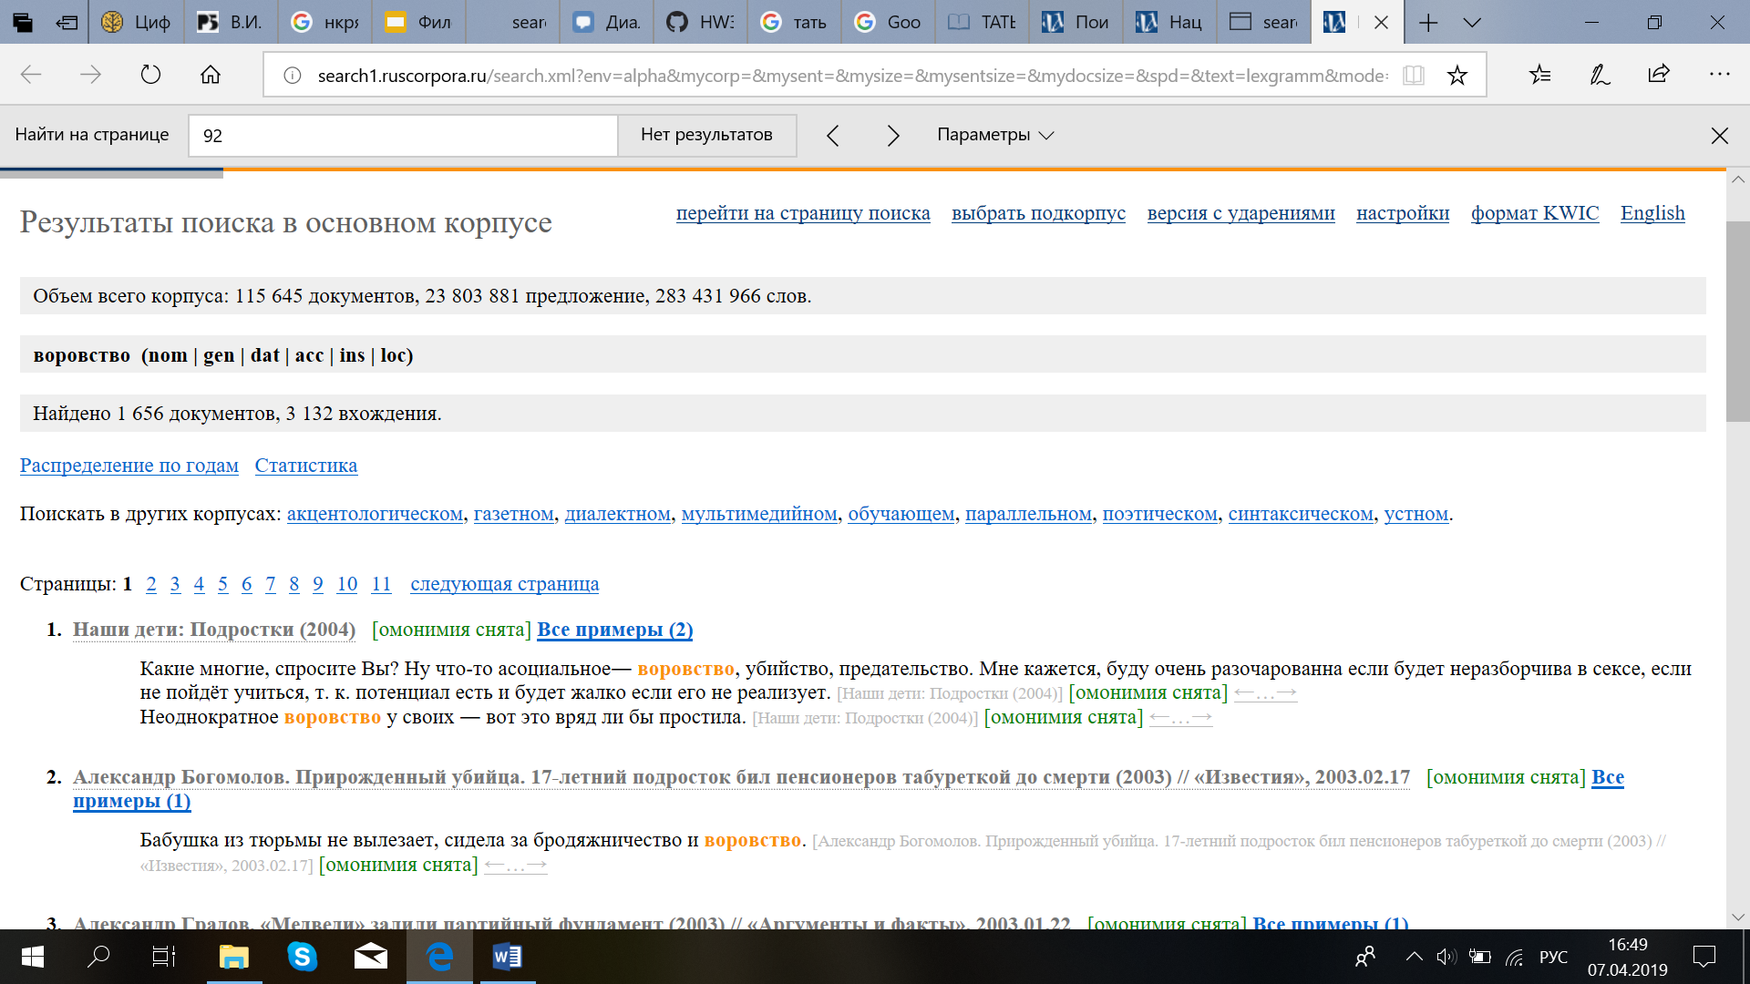

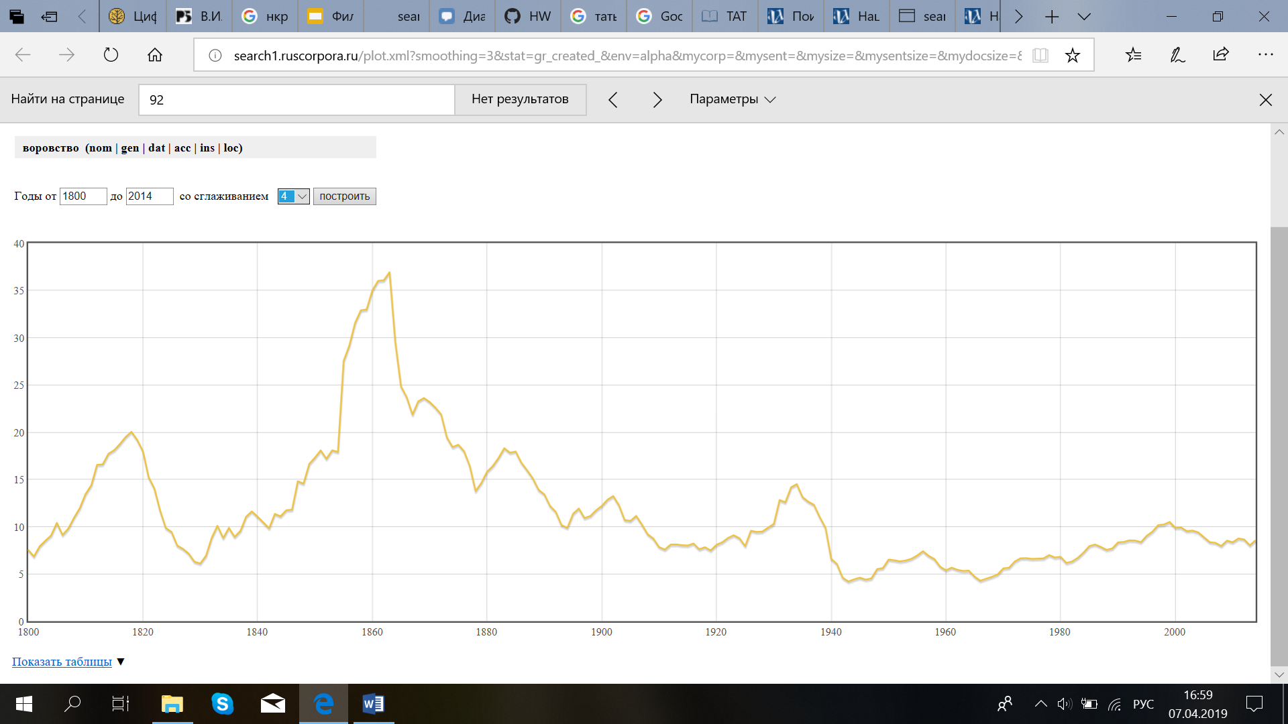

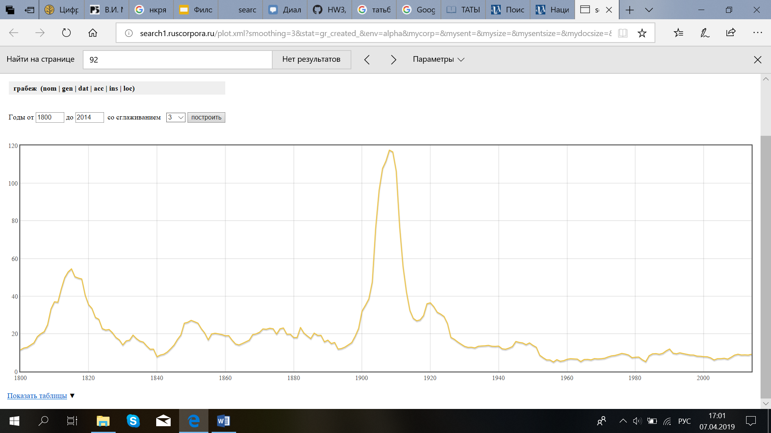

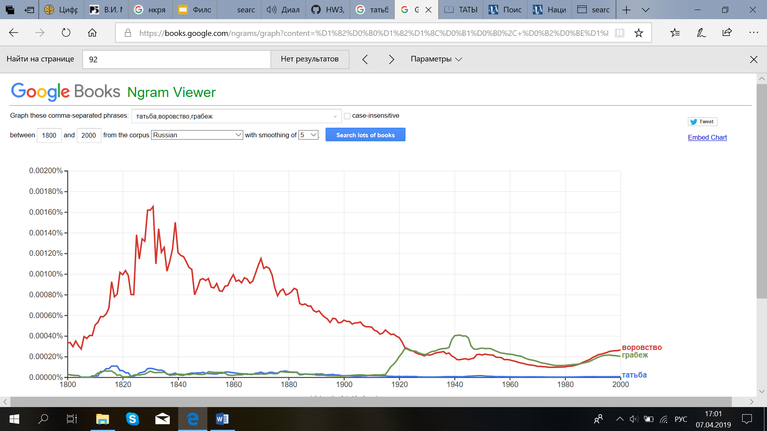

При анализе данных графиков становится понятно, что слово татьба пользовалось более широким употреблением в начале 19 в., хотя, даже учитывая это было довольно мало употребимо, а сейчас и вовсе вышло из употребления. По сравнению с татьбой воровство и грабеж были в обиходе в 19 веке и остаются сейчас.

ipm оттоль = 0,652

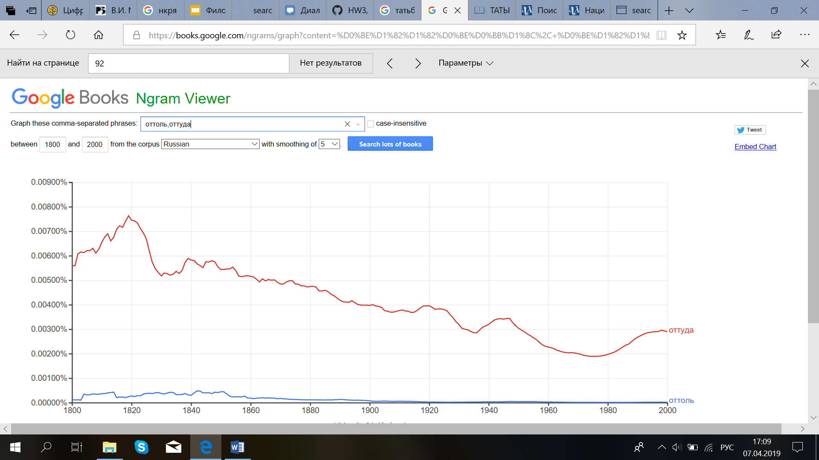

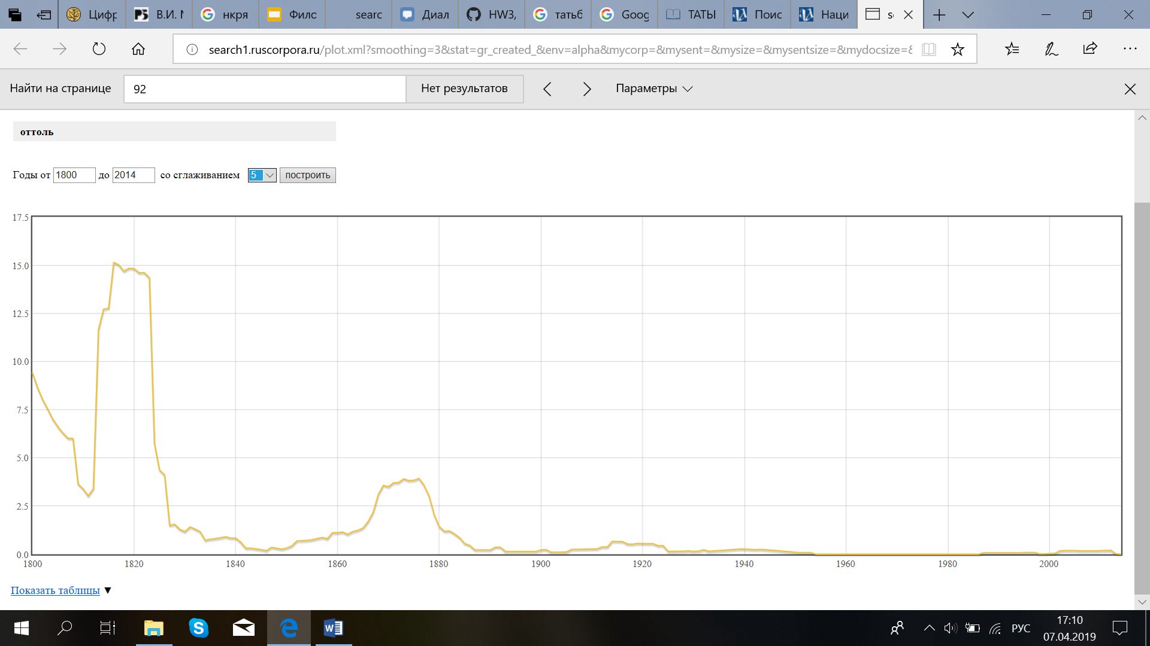

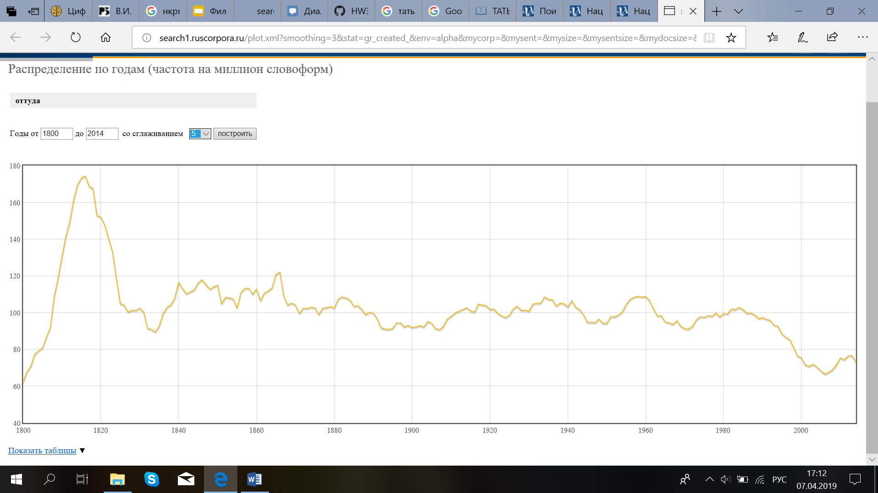

Интересно, что пик употребления и слова оттоль, и слова оттуда пришелся на начало 19 века, но потом оттоль не использовалось, в то время как оттуда широко употребляется до сих пор.

**3.**

Я уже пользовалась нкря при анализе текстов, корпус очень помогает при разборе стилистики текста, особенно важно здесь, что есть возможность построения графиков. Новым для меня стало то, что я наконец в полной мере разобралась, как пользоваться лексико-грамматическим поиском – это очень ценный навык. Также сервис гугл н-грамс мне кажется, обязательно пригодится мне в профессиональной деятельности, и очень удобно, что можно на одном графике видеть употребление сразу нескольких слов. AntConc и Mystem тоже могут пригодиться, так что очень здорово, что теперь я умею работать с этими программами.